АДМИНИСТРАЦИЯ ГОРОДА НИЖНЕГО НОВГОРОДА

ПОСТАНОВЛЕНИЕ
____________

┌ ┐
О внесении изменений в постановление администрации города Нижнего
Новгорода от 30.12.2020 № 5057

В соответствии с Федеральным законом от 29.12.2012 № 273-ФЗ «Об образовании в Российской Федерации», Федеральным законом от 06.10.2003 № 131-ФЗ «Об общих принципах организации местного самоуправления в Российской Федерации», статьями 43, 52 Устава города Нижнего Новгорода администрация города Нижнего Новгорода постановляет:
№
_____

- Внести следующие изменения в постановление администрации города Нижнего Новгорода от 30.12.2020 № 5057 «Об организации питания в муниципальных образовательных организациях города Нижнего Новгорода и отмене правовых актов администрации города Нижнего Новгорода» (далее – постановление):
  - В подпункте 1.1 пункта 1 постановления слова «не менее 140,64 рублей» заменить словами «не менее 149,78 рублей», слова «не менее 156,57 рублей» заменить словами «не менее 166,75 рублей».
  - В пункте 2 постановления слова «96 рублей» заменить словами «102,24 рубля».
  - Пункт 3 постановления изложить в новой редакции:
«3. Установить стоимость питания:
3.1. Для обучающихся, получающих начальное общее, основное общее и среднее общее образование в муниципальных общеобразовательных учреждениях, на одного ребенка в размере: завтрак – 85,20 рублей, обед – 102,24 рублей, полдник
2

– 39,41 рублей (за исключением обучающихся, получающих начальное общее, основное общее и среднее общее образование в муниципальных общеобразовательных учреждениях со специальным наименованием «санаторная», с наличием интерната).
3.2. Для обучающихся, получающих начальное общее, основное общее и среднее общее образование в муниципальных общеобразовательных учреждениях со специальным наименованием «санаторная» и проживающих в данных учреждениях – 271,58 рублей на одного ребенка за счет средств бюджета города Нижнего Новгорода.».
  - Управлению по информационной политике города Нижнего Новгорода обеспечить опубликование настоящего постановления в официальном печатном средстве массовой информации – газете «День города. Нижний Новгород».
  - Юридическому департаменту администрации города Нижнего Новгорода (Витушкина Т.А.) обеспечить размещение постановления на официальном сайте администрации города Нижнего Новгорода в информационно – телекоммуникационной сети «Интернет».
  - Постановление вступает в силу с 1 марта 2023 года.
  - Контроль за исполнением настоящего постановления возложить на заместителя главы администрации города Стрельцова Л.Н.

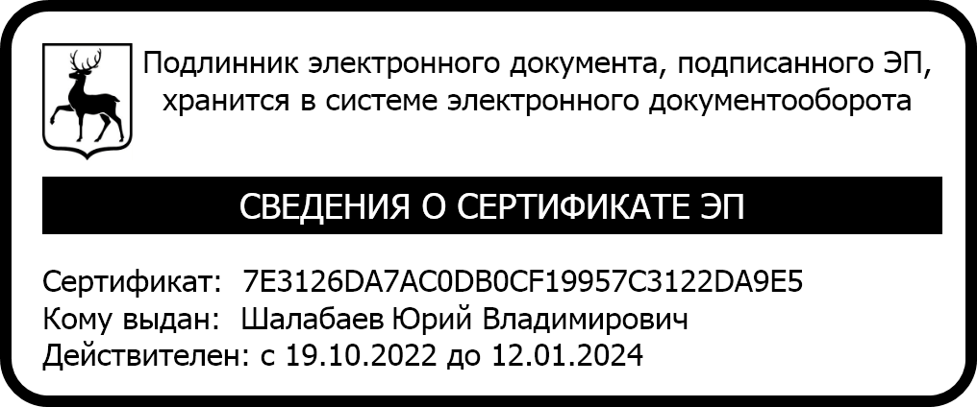
Глава города Ю.В.Шалабаев

В.П.Радченко
435 69 87

